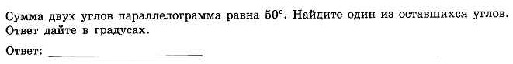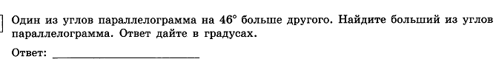

Практикум по решению задач по теме «Параллелограмм, трапеция»

2

1

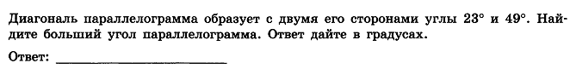

3

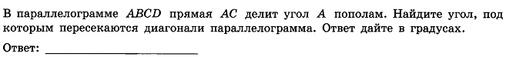

4

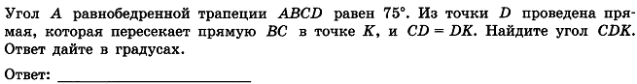

5



6



2

1



3



4



5



6

Практикум содержит задания из сборника для подготовки к ГИА- 2014 ( под редакцией Ф.Ф.Лысенко) базового уровня. Цель практикума – познакомить обучающихся с заданиями базового уровня по блоку «Геометрия»